01.09.2022

Alle am Start, Ziel erreicht

Im vergangenen Ausbildungsjahr blieben in den maschinenbaurelevanten Ausbildungsberufen vier von zehn Stellen unbesetzt – ein seit Jahren anhaltender Negativtrend. Umso erfreulicher für die CHIRON Group, dass erneut alle offenen Ausbildungsplätze für das Lehrjahr 22/23 besetzt werden konnten.

Anfang September haben 32 junge Menschen im Stammsitz in Tuttlingen ihre ersten Schritte ins Berufsleben bei der CHIRON Group gemacht. Der neue Jahrgang, der in den elf verschiedenen technischen und kaufmännischen Berufen sowie Studiengängen ausgebildet wird, stärkt den für die Branche und das Unternehmen so wichtigen Nachwuchs an Fachkräften.

„Die Herausforderungen an die jungen Leute sind vielfältig und die Anforderungen hoch. Neben der exzellenten fachlichen Qualifizierung gilt es, ihnen alles Nötige an die Hand zu geben: komplexe Zusammenhänge zu verstehen, bereichsübergreifend im Team zu arbeiten und vor allem, dass sie lernen Verantwortung zu übernehmen,“ so bringt Herbert Mattes, Ausbildungsleiter der CHIRON Group, seine Aufgabe auf den Punkt. „Dass wir zu den besten Ausbildungsbetrieben Deutschlands zählen, steigert die Attraktivität unseres Unternehmens und hat uns bei der Besetzung aller Ausbildungsplätze sicherlich geholfen. Entscheidend ist aber, dass wir unsere Ausbildungsmethodik und sozialen Leistungen stetig weiterentwickeln und besonders das persönliche Engagement fördern. Und das spricht sich rum.“

In der ersten Ausbildungswoche lernen die Nachwuchskräfte der CHIRON Group das Unternehmen kennen, nehmen an Team-Building-Maßnahmen teil, und erfahren Details zum weiteren Ausbildungsverlauf. In den kommenden drei bis dreieinhalb Jahren werden sie Schritt für Schritt die Welt des Maschinenbaus sowie die Kompetenzfelder der CHIRON Group kennenlernen. Dabei stehen den Auszubildenden und Studierenden 44 Ausbildungsverantwortliche mit Rat und Tat zur Seite.

Über die CHIRON Group

Die CHIRON Group mit Hauptsitz in Tuttlingen ist Spezialist für CNC-gesteuerte, vertikale Fräs- und Fräs-Dreh-Bearbeitungszentren sowie Turnkey- und Automationslösungen. Umfassende Services, digitale Lösungen und Produkte für die Additive Fertigung komplettieren das Portfolio. Die Gruppe ist mit Produktions- und Entwicklungsstandorten, Vertriebs- und Serviceniederlassungen sowie Handelsvertretungen weltweit präsent. Rund zwei Drittel der verkauften Maschinen und Lösungen werden exportiert. Wesentliche Anwenderbranchen sind die Automobilindustrie, der Maschinenbau, die Medizin- und Präzisionstechnik, die Luft- und Raumfahrt sowie die Werkzeugherstellung.

Ansprechpartner:in für die Redaktion:

CHIRON Group SE
Carmen Stefan
Kreuzstraße 75
78532 Tuttlingen

Telefon: 07461 940-3403
E-Mail: Carmen.Stefan@chiron-group.com
www.chiron-group.com

Bildunterschriften

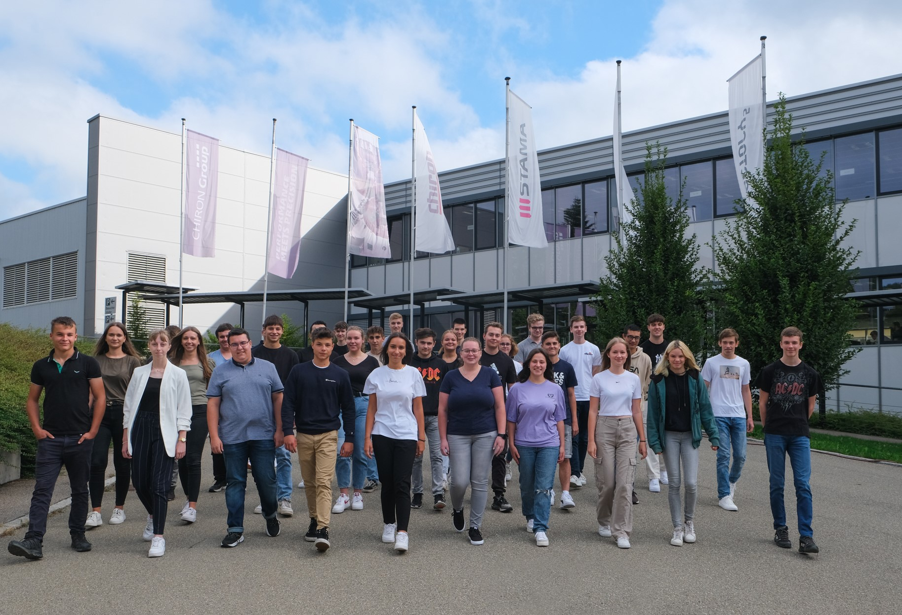
Bild 1: Jetzt geht’s los: Für 32 Auszubildende und Studierende startete am
01. September ein neuer Lebensabschnitt.

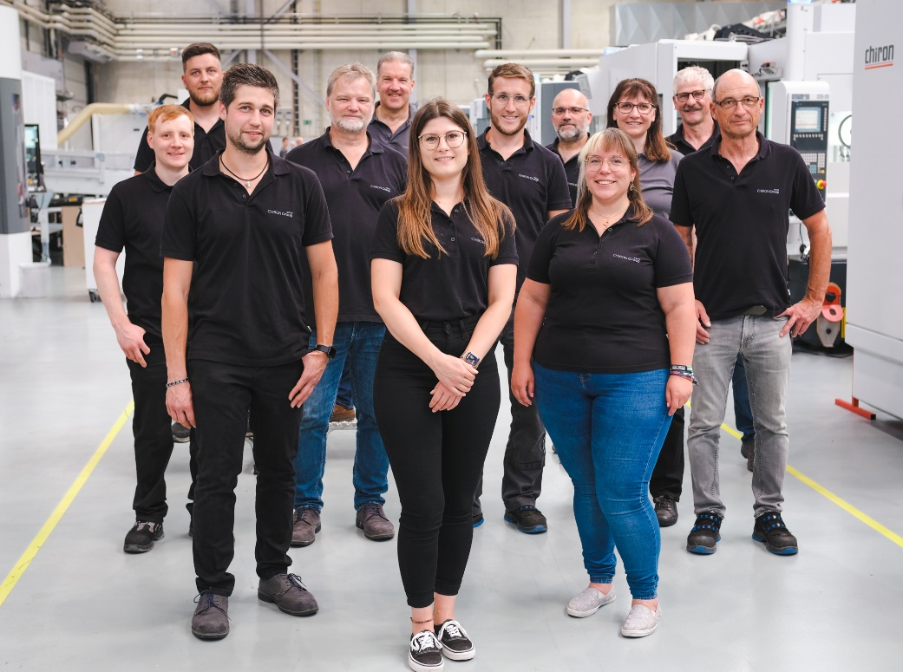

Bild 2: Das Ausbildungsteam der CHIRON Group ist stolz auf den guten Ruf, den die Ausbildung der CHIRON Group in der Region genießt.

